QUADRILLAGES POLARIS

<< CHOIX DU QUADRILLAGE\_

L'utilisation de cartes quadrillées est souvent nécessaire dans l'univers des jeux de rôle afin de suivre la progression des personnages et de gérer les distances lors des affrontements.

Le quadrillage classique que l'on retrouve dans la plupart des jeux de rôle ou de plateau est constitué de carrés.

Seulement la gestion des distances parcourues s'en retrouve souvent faussées et nécessite des règles particulières notamment lorsque l'on veut évoluer au niveau des diagonales.

Par exemple, dans D&D, une case en diagonale sur deux doit être comptée comme un déplacement double.

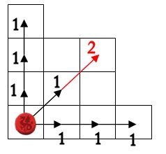

Pour Polaris j'ai opté très tôt pour un choix de quadrillage qui peu paraître moins simple à mettre en œuvre et pourtant offre un confort de lecture des distances lors des combats.

Ce quadrillage est à base de triangles équilatéraux.

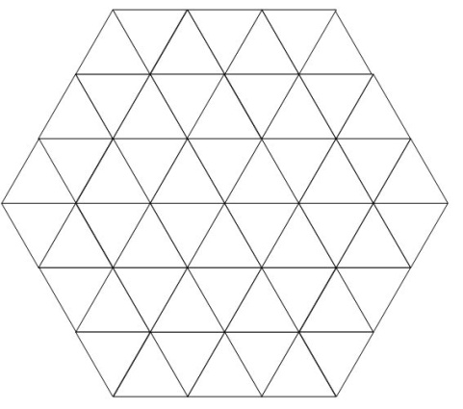

Pratique en extérieur, notamment dans les vastes étendues d'eau, il n'est pas évident au premier abord d'imaginer un tel quadrillage insérer dans le plan d'une station par exemple. Il s'avère pourtant très utile car n'est là que pour donner des indications.

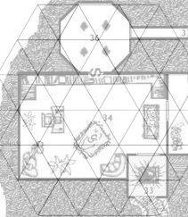

Il est d'ailleurs recommandé aux MJ d'utiliser ce quadrillage pour eux et non de transformer POLARIS en jeu de plateau, ce qui pourrait faire pâtir l'ambiance et la fluidité des combats. Décrire ces derniers d'une façon réaliste est toujours plus sympa que de faire avancer un pion et de s'écrier une fois les dés jetés "Pan, il est mort !".

Gardez donc à l'esprit que le quadrillage est bien une aide pour le MJ.

<< Déplacements et DISTANCES\_

Les côtés des triangles correspondent tous à une distance de 3m. Ainsi il est possible d'aller d'une intersection à une autre dans 6 directions possibles toujours en parcourant **3m**.

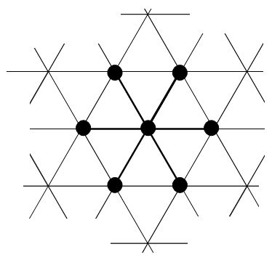



Il est aussi possible de joindre une intersection non reliée. Prenez quatre intersections qui forment un losange et imaginez une droite qui relie les deux points opposés.

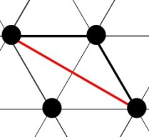

Si nous avions parcouru les lignes du quadrillages nous aurions du avancer de 6m (deux fois 3m). Au lieu de cela ce déplacement nous coûte **5m** (5.2 en réalité).

Cela permet une précision et une liberté dans les mouvements car il est possible d'aller dans 6 nouvelles directions !

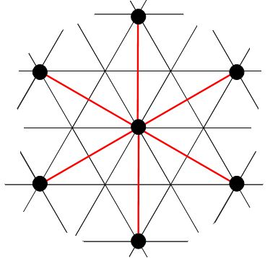

Ce système est assez précis, comme le montre cet exemple de déplacement.

Jason parcourt 3m, puis 5m de la façon suivante.

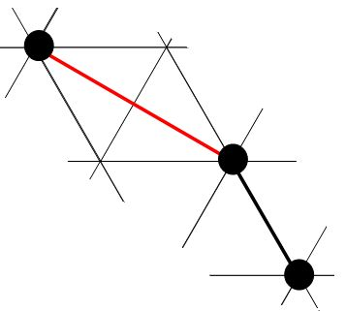



Il parcourt donc une distance de 8m. La distance qui sépare les deux points les plus extrêmes est en réalité de 7.8m. Nous avons donc là une bonne approximation.

Comme il s'agit pour le MJ de visualiser les distances entre combattants, il est tout à fait possible de ne parcourir qu'1m, 2m ou 4m et de placer le joueur à mi-parcours entre deux intersections.

Déplacement de 1m :





Déplacement de 2m :





Déplacement de 7m (3m puis 4m) :





<< DISTANCES et combats\_

Avec ce quadrillage, il est aisé de définir une zone de corps à corps de 3m : il s'agit tout simplement d'un hexagone.

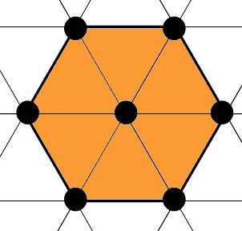





Tout ennemi situé à l'extérieur de cette zone devra obligatoirement utiliser une **action de déplacement** pour se retrouver au corps à corps avec son adversaire.

Tout ennemi situé au plus loin sur les côtés de l'hexagone peut utiliser la règle optionnelle des **déplacements courts**, c'est à dire se mettre au corps à corps contre une perte de **3 points d'initiative**.





<< Gestion de la 3D\_

Les combats sous-marins (ou plus rares, aériens) demandent une gestion un peu plus poussés des distances puisqu'une troisième dimension est à prendre en compte : la hauteur (altitude ou profondeur en l'occurrence !).

Pour gérer un tel combat de manière simple il suffit de joindre au quadrillage une échelle permettant de prendre en compte ce nouvel axe en utilisant un second jeton représentant le personnage.

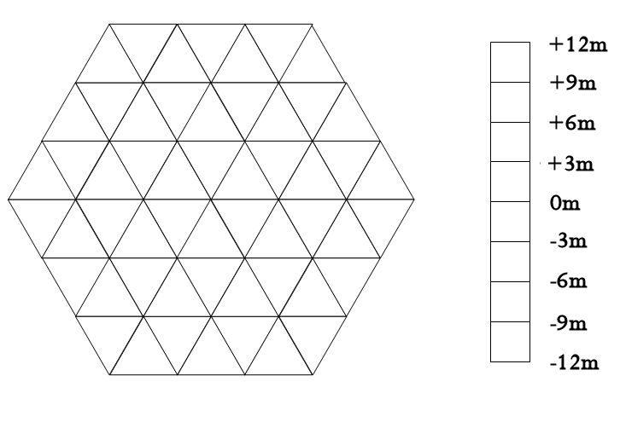

token_dragon.pngtoken_dragon.png

Deux nouvelles valeurs sont à apprendre pour les déplacements 3D : 4m et 6m. Ce sont des approximations tirées d'un théorème que vous avez surement appris : Pythagore !

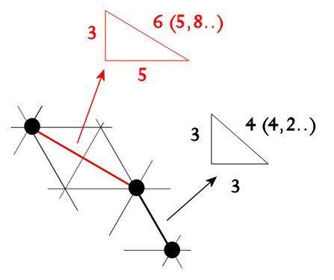



Ainsi à chaque fois qu'un personnage descend ou monte d'une altitude de 3m, il doit parcourir selon son choix :

- **3m** s'il reste sur le même point au niveau du plan.

- **4m** s'il veut rejoindre une intersection proche.

- **6m** s'il veut rejoindre une intersection éloignée.

Pour des raisons de facilité, il est recommandé de parcourir complètement ces distances et donc de ne pas s'arrêter entre les intersections (arrondissez au mieux).

Dans l'exemple ci-dessous les adversaires sont à une distance de 3m sur le plan mais ont aussi une altitude différente de 3m.



token_yinyang.png

token_dragon.pngtoken_dragon.pngtoken_yinyang.png

Pour se rejoindre, l'un deux devra effectuer un mouvement de 4m. Ci-dessous, la distance à parcourir sera, elle, de 6m.



token_yinyang.png

token_yinyang.png

token_dragon.pngtoken_dragon.png

Quand est-il de la zone de corps à corps sur une gestion en 3D ?

Reprenons le premier exemple de positionnement des personnages.

token_yinyang.pngtoken_dragon.pngtoken_yinyang.pngtoken_dragon.png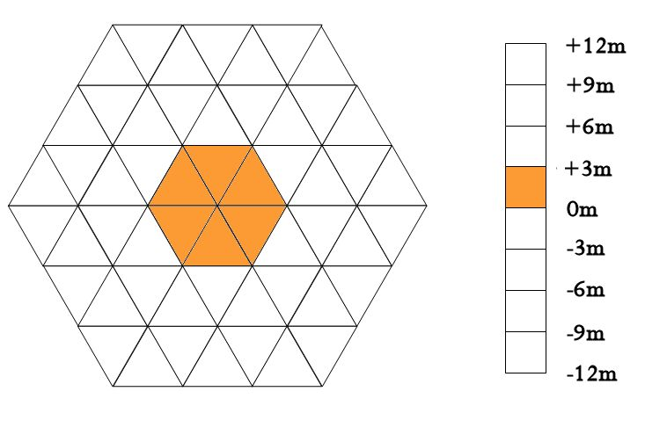

Bien qu'étant logiquement dans la possibilité d'effectuer un déplacement court, si l'on en juge uniquement à la distance de 3m séparant les advseraires sur le plan, ou sur l'échelle d'altitude, il faut bien combiner les deux !

Ainsi nous avons vu précédement que la distance séparant les personnages est en fait de 4m, ce qui ne permet normalement pas de faire de déplacement court.

Mais pour plus de simplicité, **la règle optionnelle des déplacements court est possible si les personnages sont séparés de 3m au maximum sur le plan et sur l'échelle**.

Un des joueurs de l'exemple ci-dessus pourra donc sacrifier 3 points en initiative pour se mettre au corps à corps de son son adversaire.

<< Quadrillages\_

Vous trouverez ci-après deux quadrillages permettant des combats sur de petites ou grandes distances, avec la possibilité pour chacun d'utiliser une échelle d'altitude pour le combat 3D.

Vous pouvez à loisir indiquer une échelle de quadrillage différente que celle évoquée dans ce guide (3m) mais vous aurez plus de difficulté à visualiser les zones de déplacement court.

Si vous choisissez 6m pour la longueur des lignes du quadrillage par exemple, multipliez par 2 toutes les distances vues dans ce guide.

**<< Patrice "Estheral" Piron**

**23/09/2013\_**

I. Combat rapproché

0m -

II. Combat A Distance

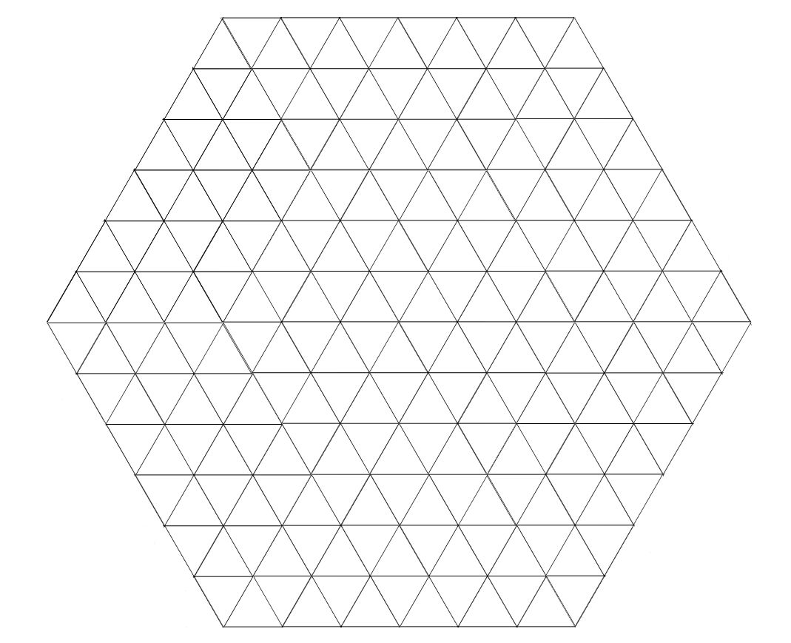

0m -